光明月AAA前端修改（部分）
1、首页
将banner区域增加一个AAA的图片+AAA的按钮
AAA精品——结构一样，只是需要更换里面的视频和图片，点击下单去AAA的下单（购买）页面
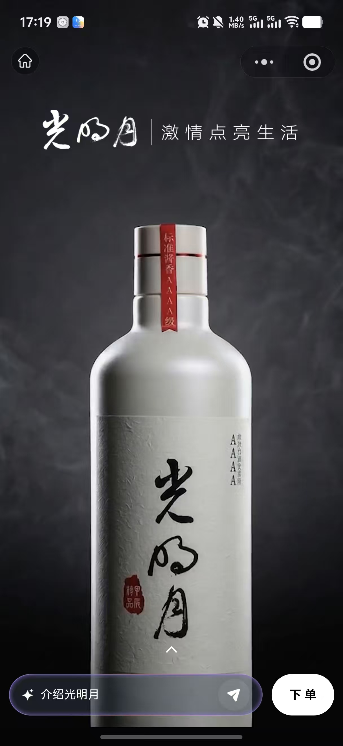
购买——文鹏负责
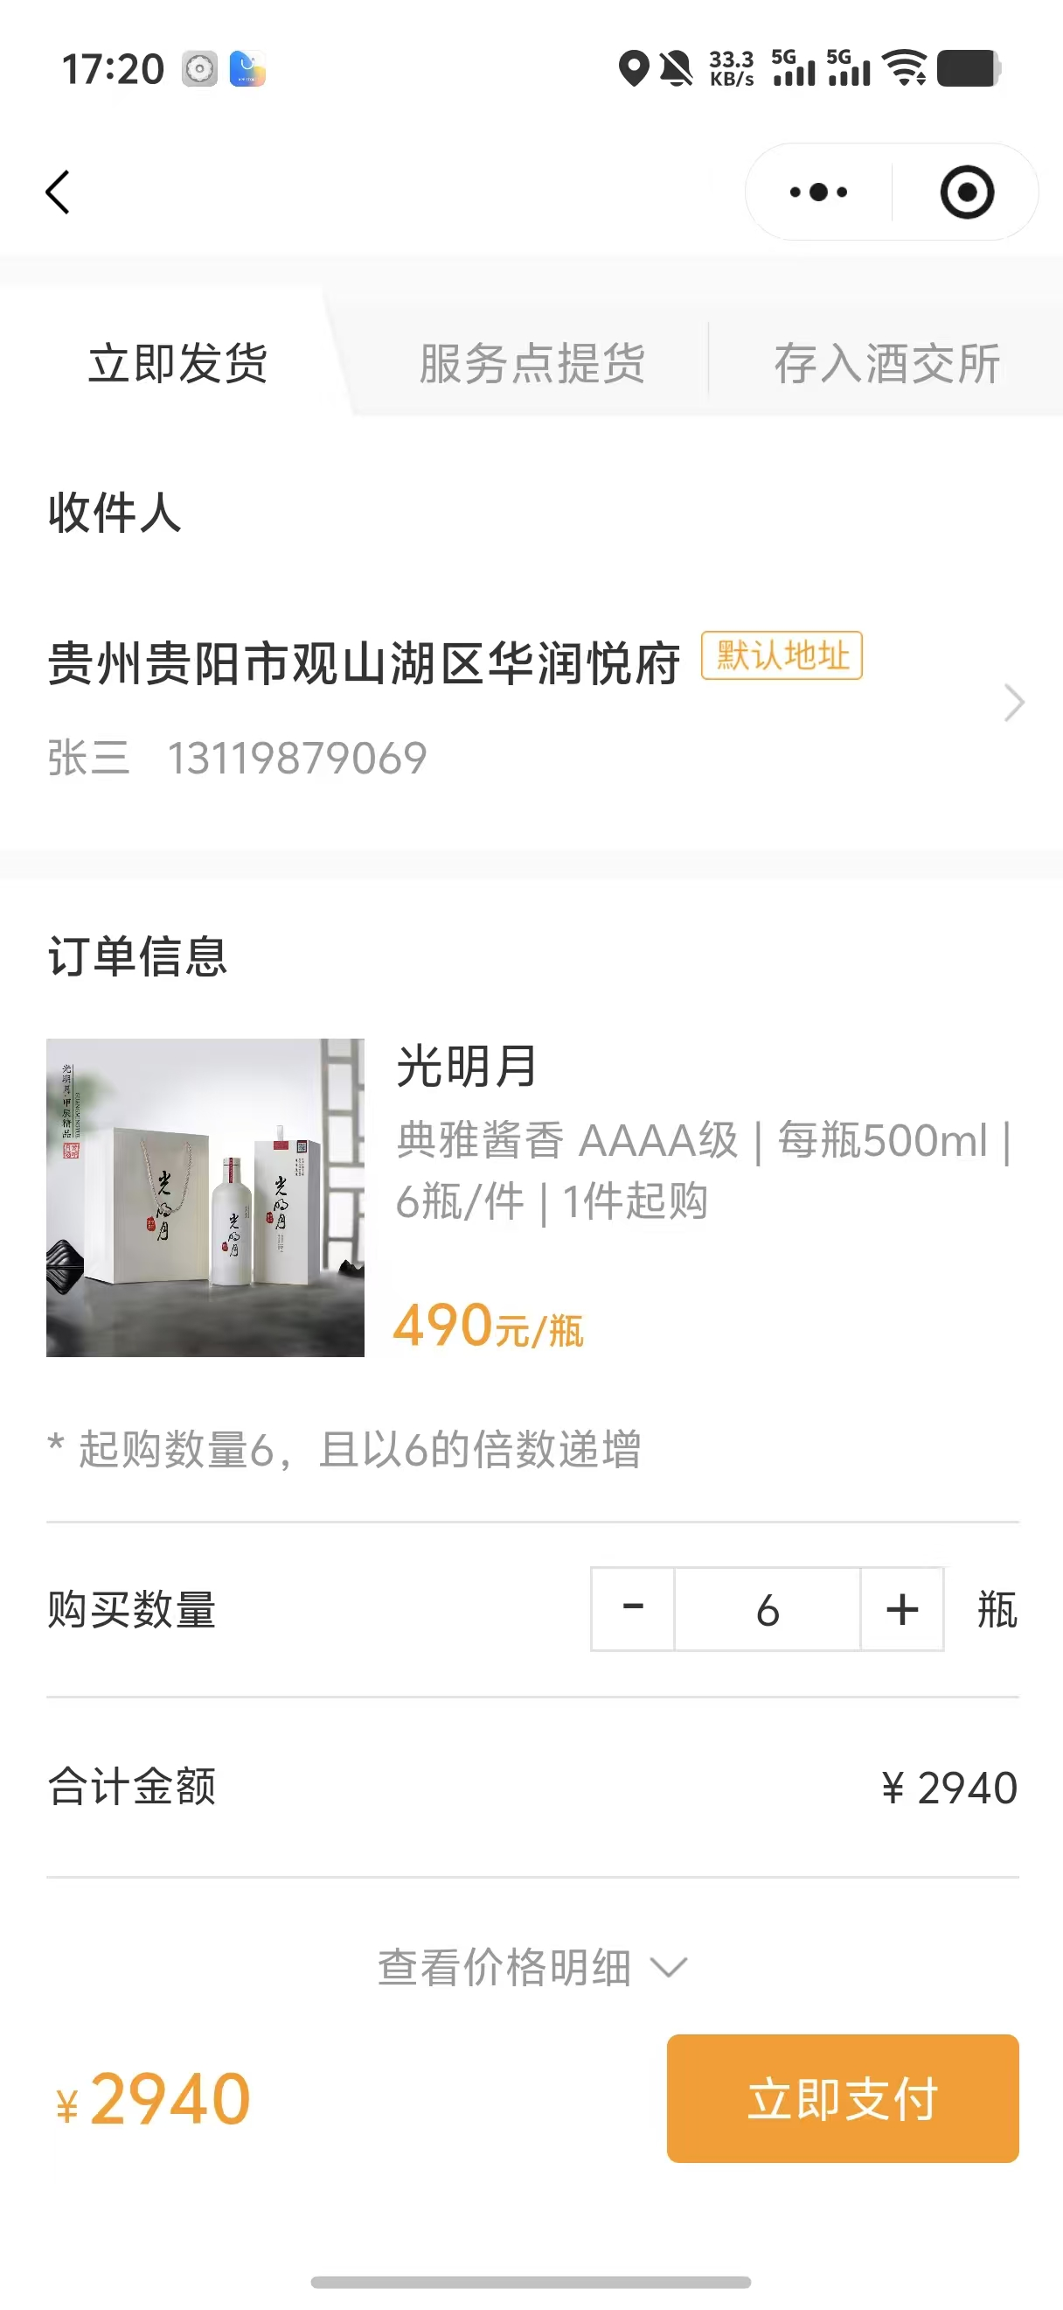
邀请好友购酒——分享中间页/好友收到的页面（图片和文字不一样）
2、邀请合伙人页面，不同的产品需要拼凑不同的购买件数
3、老版的首页新增一个AAA的光明月，放在最后（功能同AAAA光明月，只是图片、文字不一样）
